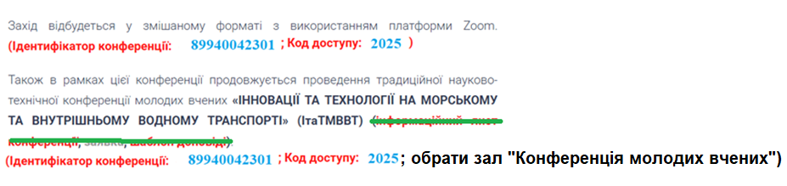

**89940042301 2025 «Конференція молодих вчених»**

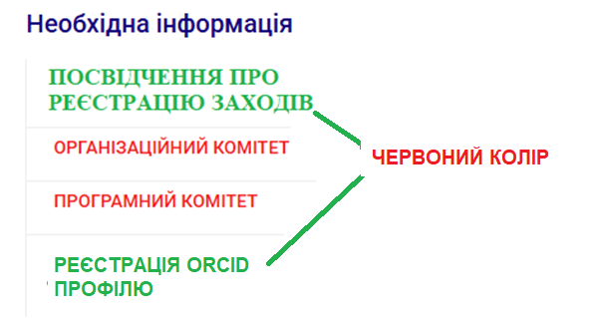

Дивись нижче

Реєстрація на конференцію СЕЕЕА [**https://forms.gle/vGgk1hSiEkzYMSMj9**](https://forms.gle/vGgk1hSiEkzYMSMj9)

Реєстрація на конференцію ІтаТМВВТ [**https://forms.gle/oy87xbo2sLDQJi3p8**](https://forms.gle/oy87xbo2sLDQJi3p8)

